实验报告

课程名称 | 《算法分析与设计》 | 实验日期 | 2021年 4 月 19 日 至 2020 年 4 月21日
学生姓名 | 赵晟 | 所在班级 | 计195 |  |  | 学号 | 2019212212238
实验名称 | 特定分治策略
实验地点 | 勤园13-208 |  |  | 同组人员

问题
设L是n个元素的集合，从L中选取第k小的元素，其中1<=k<=n。
这里第k小的元素是指，当L按从小到大排好序之后，排在第k个位置的元素。
利用特定分治策略选出第k小的元素。

解析
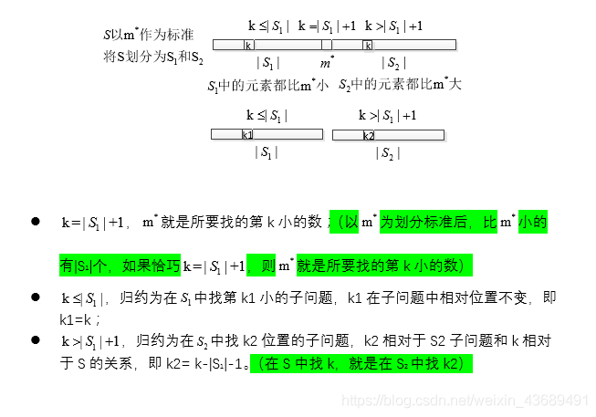
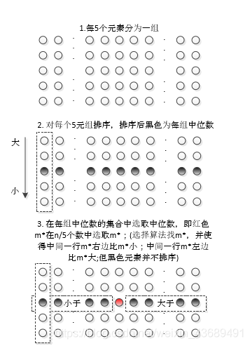

设计

Select(S,k)

输入：n个数的数组S，正整数k

输出：S中的第k小元素

将S划分成5个一组，共ceil(n/5)个组

每组找一个中位数，把这些中位数放到集合M中

m*<-Select(M,ceil(|M|/2))

把A和D中的每个元素与m*比较，小的构成S1,大的构成S2

S1<-S1∪C；S2<-S2∪B；

if k=|S1|+1 输出m*

else if k<=|S1|

Then Select(S1,k)

else Select(S2,k-|S1|-1)

分析
将输入序列按照每组5个元素进行分组（函数 select_fct（）第5行调用函数 get_pivot（），即函数 get_pivot（）第3 行～第 10行）
找出每一组的中位数（函数 get_pivot（）第 14行～第16 行）
递归调用select_fct（），求出这些中位数的中位数作为支点数x（函数get_pivot）第17 行）
根据x将输入序列进行划分（函数 select_fct（）第6行，即调用函数 patition_array())
根据x与k的关系，递归调用 select_fct（）函数，求出第k大的数（函数 select_fct（ ）第 7行～第10 行）

算法的第一步分组执行时间为O（n）
第二步找出每一组5 个元素的中位数的时间复杂度也是O（n）
第三步递归调用select fct（）函数，此时函数参数的个数为【5/n】，因此这一步时间复杂度为T（【5/n】）
第四步中函数patition_array（）含有一个n 次的循环，每一次循环执行时间为常数，因此函数patition_array（）的时间复杂度为O（n）
第五步函数执行时间复杂度为T（7n/10）

源码
[github源码地址]

